30 martie 2016
RAPORT ZILNIC

Date de conectare FTP
HOST: 91.195.151.146
USERNAME: romgaz
PASSWORD: s3cur1zat

În scopul unei mai bune colaborări, vă rugăm să ne semnalaţi eventualele neplăceri şi să ne oferiţi sugestii pe care le consideraţi necesare creşterii calităţii serviciului de monitorizare.

Informaţii burtiere
În cadrul emisiunii “100 de minute” de pe postul Antena3, de la ora 18:00, următoarele informaţii au fost vizibile pe burtieră:
- Energy Holding e pe cale să se închidă după ce a renunţat la toţi clienţii şi a solicitat insolvenţa.* Toate procesele intentate producătorului de stat Hidroelectrica au fost pierdute.* Energy Holding a beneficiat aproape un deceniu de cea mai ieftină energie din România.* Energy Holding a alimentat cele mai mari companii locale printre care Petrom, Dacia sau Oltchim.*

1.Ştiri şi emisiuni din domeniul gazelor

Calificativ:  NEUTRU | - | RFI România-13:04  1min 39s
România se confruntă cu cel mai grav deficit de forţă de muncă în ultimii 7 ani. În plus, rata de ocupare a populaţiei este sub aşteptări şi departe de ţinta stabilită pentru 2020. La nivelul economiei reale cea mai mare criză de forţă de muncă se înregistrează în industria de prelucrare. La polul opus, cele mai mici probleme în găsirea forţei de muncă se înregistrează în industria extractivă şi în producţia şi furnizarea de energie electrică şi termică, gaze, apă caldă şi aer condiţionat.

AUDIO RFI România

Nu au fost ştiri de interes pe canalele TV

2.Ştiri şi emisiuni din domeniul energiei

Calificativ:  NEUTRU | Apune era cărbunelui | Digi24-18:45  2min 26s
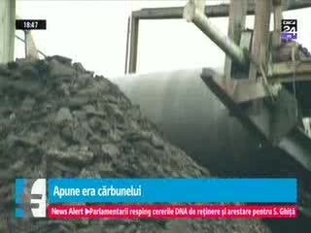 | Companiile energetice se pregătesc să investească o mie de miliarde de dolari în centrale care s-ar putea dovedi inutile. În lupta împotriva încălzirii globale sunt şanse mari ca energia din cărbune să fie eliminată, arată mai multe studii, dar în anii următori ar urma să fie construite 1500 de centrale noi, pe cărbune.  Una dintre acestea ar urma să fie construită în România, la Rovinari. În 2012, chinezii de la Huadian Engineering au câştigat licitaţia pentru extinderea termocentralei de la Rovinari cu un nou grup, de 1 miliard de dolari. Organizaţiile de mediu, dar şi economiştii, cred că multe dintre aceste proiecte nu vor mai putea fi duse la bun sfârşit.  VIDEO Digi24

Calificativ:  NEUTRU | Energia electrică se ieftineşte | Digi24-18:35  1min 14s  RadioRomânia-22:02  0min 28s
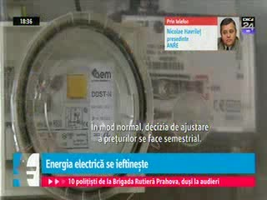 | Facturile la energia electrică pentru consumatorii casnici se vor reduce cu 2,4% din aprilie. Reducerea aceasta pe piaţa reglementată a fost decisă de Autoritatea pentru Reglementare în Energie şi este efect a ceea ce se întâmplă pe piaţa concurenţială. Curentul vândut pe bursă s-a ieftinit cu aproape 4%, ca medie, în primul trimestru al anului. Cum ponderea acestei energii cumpărate de distribuitori de pe bursă reprezintă 60% din factura finală, calculele au dat acel procent de 2,4 din facturi. De la 1 ianuarie 2016, 60% din energia electrică consumată de populaţie provine din piaţa liberă, iar restul din piaţa reglementată.  VIDEO Digi24  AUDIO RadioRomânia

Calificativ:  NEUTRU | Hotel fără facturi | Digi24-18:37  2min 27s
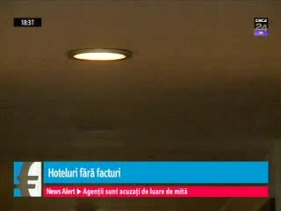 | Două hoteluri din Braşov şi unul din Covasna s-au înscris într-un program european pentru a deveni independente energetic. E un proiect pilot, cu termen limită anul 2020, când consumul de energie al hotelurilor trebuie să ajungă aproape de 0. Pentru a ajunge la acea performanţă e nevoie de investiţii mari, dar economiile ulterioare nu sunt de neglijat.  VIDEO Digi24

Calificativ:  NEUTRU | - | RadioRomânia-13:03  2min 42s
Aproape 600 de ortaci de la mina Husnicioara, din judeţul Mehedinţi, vor fi trimişi acasă la sfârşitul lunii cu 75% din salariu, timp de 3 luni. Chiar dacă rezerva de cărbune este considerabilă, în lipsa unei pieţe de desfacere situaţia locurilor de muncă din industria extractivă devine incertă.
Sindicaliştii spun că în loc să închidă mina care este eficientă şi are zăcământ, conducerea Complexului Energetic Oltenia ar trebui să caute contracte pentru vânzarea cărbunelui extras.
Programul de reducere temporară a activităţii personalului tehnic şi auxiliar de la Complexului Energetic Hunedoara produce efecte negative la exploatările miniere din Valea Jiului. Astfel, există deficienţe în asigurarea serviciilor obligatorii de monitorizare.

AUDIO RadioRomânia

